ЭКСПЕРИМЕНТАЛЬНОЕ ИЗУЧЕНИЕ КОЭФФИЦИЕНТА ТРЕНИЯ В АТМОСФЕРЕ АРГОНА.
О.С. Ваулина, А.В. Гавриков,О.Ф. Петров, И.А. Шахова
Институт теплофизики экстремальных состояний ОИВТ РАН, Москва, Россия,
e-mail: iushenka@hotbox.ru
Коэффициент трения необходим для адекватного получения значений различных динамических характеристик пылевой плазмы. Однако в процессе анализа экспериментов по изучению параметров пылевой плазмы, возникло подозрение, что использование имеющихся моделей для вычисления коэффициента трения, как то модель свободномолекулярного приближения или формула Стокса не позволяет получить корректные данные. Поэтому было решено провести эксперименты по изучению движения пылевых частиц в газе, из анализа которых удастся извлечь значения коэффициента трения.
В данном докладе будут рассмотрены и проанализированы эксперименты по изучению движения пылевых частиц в газе при различных давлениях. На рисунке 1(а, б) показаны типичные кадры видеозаписи, на которых представлены треки пылевых частиц.
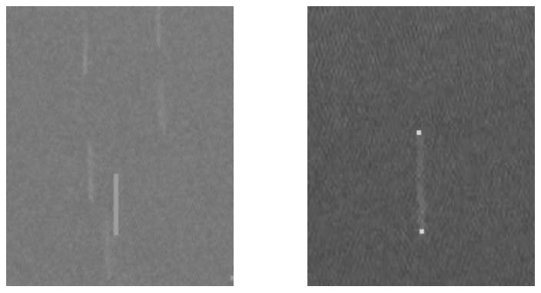
Рис. 1(а, б).
Также будет проведено сравнение полученных данных с теоретической моделью и рассчитан коэффициент аккомодации при различных давлениях аргона, что является важным результатом для корректной оценки сил трения аргона в различных экспериментальных теоретических задачах.

